БАШКОРТОСТАН РЕСПУБЛИКАһЫ  МИШКӘ РАЙОНЫ  МУНИЦИПАЛЬ РАЙОНЫНЫҢ  ОЛО ШАҘЫ АУЫЛ СОВЕТЫ  АУЫЛ БИЛӘМӘҺЕ  ХАКИМИӘТЕ  452345 Оло Шаҙы ауылы,Али Карнай урамы,7  Тел: 2-33-40 | 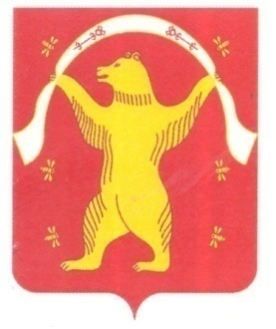 | РЕСПУБЛИКА БАШКОРТОСТАН  АДМИНИСТРАЦИЯ  СЕЛЬСКОГО ПОСЕЛЕНИЯ  БОЛЬШЕШАДИНСКИЙ СЕЛЬСОВЕТ  МУНИЦИПАЛЬНОГО РАЙОНА  МИШКИНСКИЙ РАЙОН  452345 д.Большие Шады,улица Али Карная,7  Тел:2-33-40

КАРАР ПОСТАНОВЛЕНИЕ
07 ноябрь 2023йыл №70 07 ноября 2023 года

О присвоении адреса объектам адресации

Руководствуясь Федеральным законом от 06.10.2003 №131-ФЗ "Об общих принципах организации местного самоуправления в Российской Федерации", Федеральным законом от 28.12.2013 №443-ФЗ "О федеральной информационной адресной системе и о внесении изменений в Федеральный закон "Об общих принципах организации местного самоуправления в Российской Федерации", Правилами присвоения, изменения и аннулирования адресов, утвержденными Постановлением Правительства Российской Федерации от 19.11.2014 №1221
п о с т а н о в л я ю:

- Присвоить следующий адрес: - земельному участку с условным номером 02:39:070106:ЗУ1адрес:Республика Башкортостан, муниципальный район Мишкинский район, сельское поселение Большешадинский сельсовет, деревня Большие Шады, улица Больничная, земельный участок 13а.

2. Контроль за исполнением настоящего Постановления оставляю за собой.

Главы сельского поселения Р.К. Аллаяров

